上海工商外国语职业学院

毕业实习管理平台

学生使用指南

2015-10-10

一、学生基本功能
1）毕业实习： 网上分阶段递交实习小结，查看教师点评，导出实习报告pdf文件供打印。
2）毕业综合训练：网上递交毕业综合训练任务书和毕业论，导出相关pdf文件供打印。
3）站内信互动：必要时在实习阶段和带教老师通过站内信可以文字聊天方式互动。

二、帐号与登录

2.1 网站登录
http://pra.sicfl.edu.cn/caslogon.aspx
本网站支持的网页浏览器包括IE8.0以上、谷歌浏览器（Google Chrome）、百度浏览器、360浏览器等主流浏览器，但建议使用谷歌浏览器。

2.2 帐号密码
本网站的登录采用学校的CAS统一认证模式，即只要登录学校网站就可自动登录本系统，无需多次输入账号和密码。

三、毕业实习相关操作

3.1 毕业实习分阶段报告
学生登录成功以后点主页面上方主菜单上的【毕业实习】进入毕业实习的填报网页，该网页以分页形式显示每次实习的填写报表，根据要求应该有两次实习即实习一与实习二。默认显示的是最后一次实习。
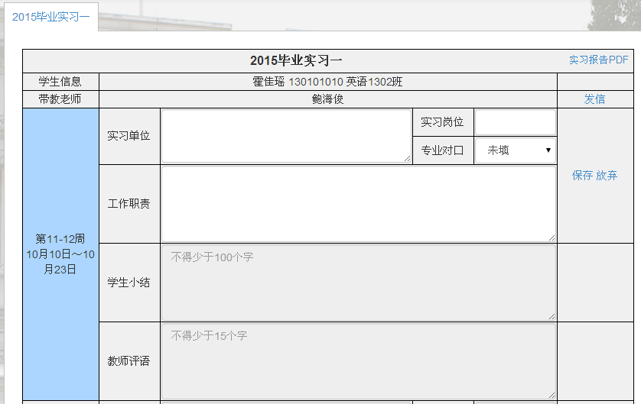
图3.1.1 学生实习填报表
学生实习过程的简述：每次实习分为四个阶段，每个阶段为2周，前三个阶段是写实习小结，最后一个阶段写实习报告，学生每两周要递交实习小结，教师每两周也要针对学生递交的小结写评语。以下强调几点：
1）学生小结和教师评语的次数请注意字数提示。
2）允许学生递交小结的时间段为每阶段开始后一周到每阶段结束后一周。不到时间学生和老师的【编辑】按钮都会隐藏，超过时间学生的小结【编辑】按钮会显示为“锁定”，只有带教老师才可解锁。
3）蓝色背景的周期显示单元格表示目前正在进行的阶段。
填写报告：点击须填写内容右侧单元格内的【编辑】按钮激活单元框内的输入框，输入完成后点【保存】按钮即可。

3.2 导出实习报告
在学生实习填报表显示页面上点右上方的【实习报告PDF】按钮，系统会自动生成对应的pdf文件并提示下载或直接打开。说明：该报告首页以表格形式提供学生实习过程记录表，无页码显示，从第二页开始为学生实习报告，有页码显示起始页码为1。

3.3 和带教老师站内信互动
目前只有带教老师可以通过站内信的形式和自己的学生开展文字聊天形式的互动。
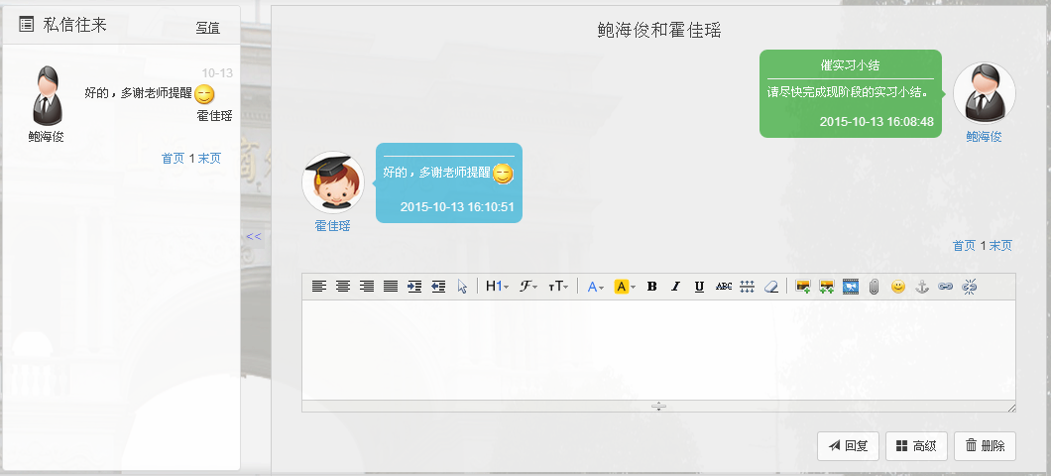
图3.6.1 站内信对话组显示
目前系统提供交互方式：
1）点网页最上方工具栏上的【师生互信】进入站内信互动页面，该页面左侧显示已发送与接收的消息列表，您和同一个人的对话放在一组中，点击该组标题可以显示所有历史对话。在对话历史下方有回信框简单回复可直接输入文字后点【回复】，点【高级】将弹出写信窗口，您就可以同时选定多个联系人并设置回信的标题（操作同下“写信”）。如需删除某段对话应先勾选（鼠标移动上去即显示选择框）该对话再点【删除】按钮，所有删除后的信件均可在“回收邮件”里恢复。如果要发起新的对话请点【写信】按钮，在弹出框内勾选收件人并书写信息。点【发送】完成操作。
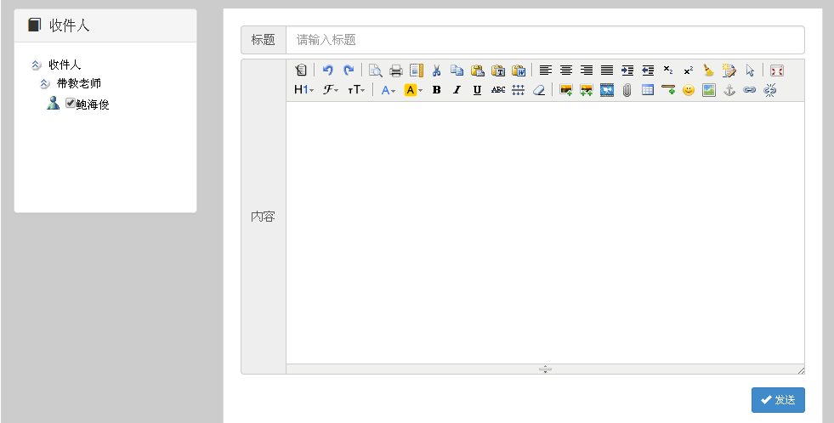
图3.4.2学生写信窗口页
提示：收件人只能包括您的带教老师。
2）在实习报告页面带教老师信息显示栏最右侧的单元格内会出现【发信】按钮，点击它也会弹出写信页，且默认选中您当前的带教老师为收件对象。

四、毕业综合训练相关操作

4.1综合训练任务书或论文的递交
学生登录成功以后点主页面上方主菜单上的【综合训练】进入综合训练的填报网页。
1）任务书的查看与修改
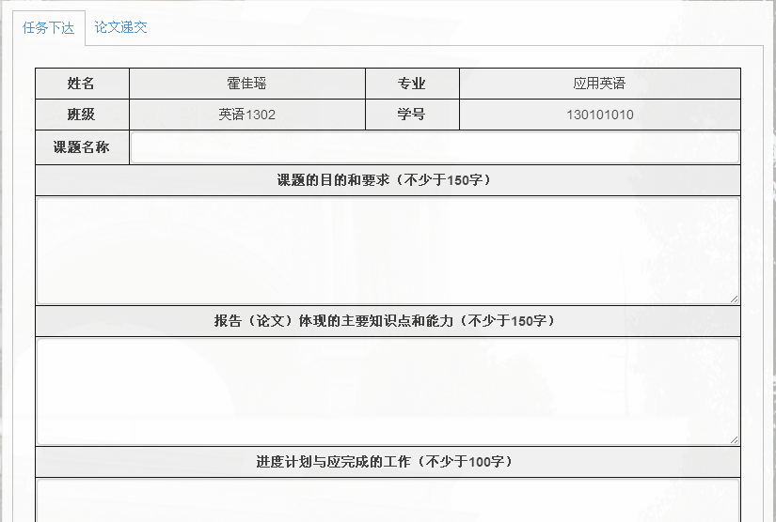
图 4.2.1 任务下达部分截图
点“任务下达”分页的最后一栏内的【编辑】按钮可激活所有可编辑的内容，在这里老师可以帮助学生修改相应的内容。请按照字数提示填写相应的内容，完成后点【保存】，如果所有内容填写校验正确会在最上方的“任务下达”文字旁边显示一个勾。
提示：由于论文会出现不同语种因此任务书中的课题与参考文献采用通用字体以解决中文和所有外国语字体的混排问题。
2）论文的查看与修改
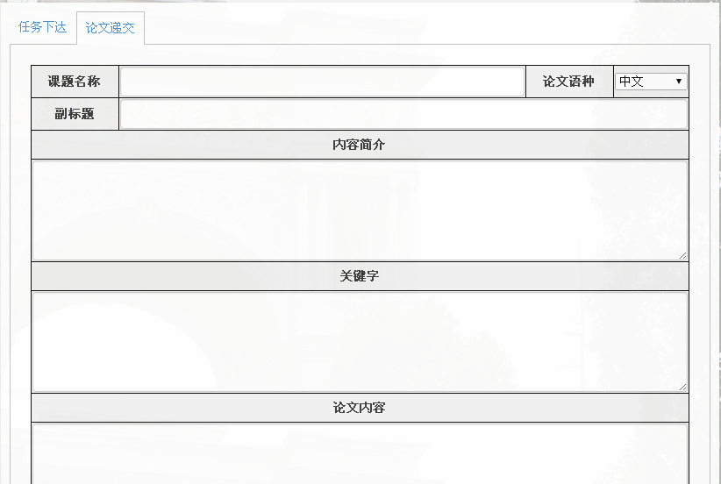
图 4.2.2 论文递交部分截图
点“论文递交”分页的最后一栏内的【编辑】按钮可激活所有可编辑的内容，在这里老师可以帮助学生修改相应的内容。完成后点【保存】，如果所有内容填写校验正确会在最上方的“论文递交”文字旁边显示一个勾。
提示：由于论文会出现不同语种因此论文中如果用户指定语种则除课题与参考文献之外的其它部分都将采用该语种对应的默认字体，请注意大多数外国语种默认字体不能显示中文，因此建议遇到外国语种一律选择通用字体。

4.2综合训练任务书或论文的导出
综合训练报告上的任务下达与论文递交两个报告可以分别导出pdf打印，导出按钮分别在这两个分页的底端。导出的任务书以报告形式呈现正常文字情况共一页不包含页码。导出的论文会自动去除各种文字样式并严格按规定自动排版，其中第一页为封面无页码，论文起始页为1。

